ШАРГА СУМД 2017 ОНЫ 3 ДУГААР САРД БОЛСОН

ОНЦЛОХ ҮЙЛ ЯВДЛЫН МЭДЭЭ

2017.03.28 Баянгол

**СУМД ЗОХИОГДСОН ОНЦЛОХ АЖЛУУД:**

"СУРАЛЦЪЯ, УРАЛДЪЯ ХҮҮХНҮҮДЭЭ" ТЭМЦЭЭН БОЛЛОО

“Эергээр сэтгэлгээ” нэртэй лекцийг нийт эмэгтэйчүүдэд илтгэлээ. Лекцээс “Эергээр сэтгэцгээе” уриаг гаргаж, инээмсэглэл дээр уриаг хэвлэн гаргаж эмэгтэйчүүд энгэртээ хадан бүтэн өдөр эерэг уур амьсгалаар уралдаан тэмцээндээ оролцлоо. Олон улсын эмэгтэйчүүдийн эрхийг хамгаалах өдрийг 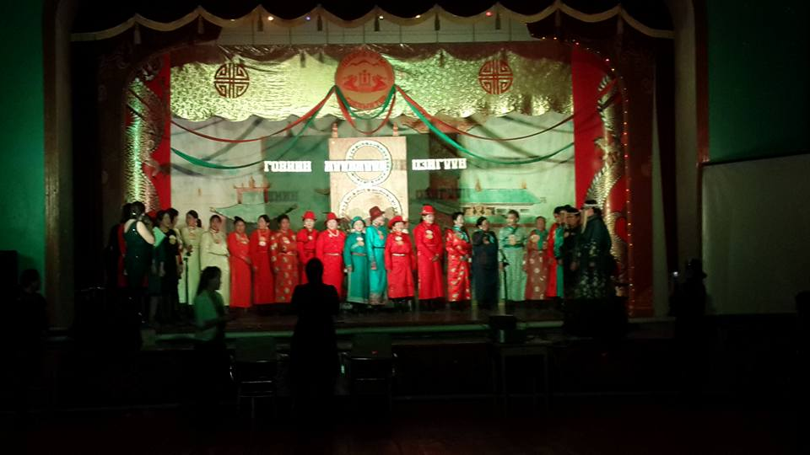угтан хороолол багуудын эмэгтэйчүүдийн дунд "Суралцъя, уралдъя хүүхнүүдээ" өртөөчилсөн тэмцээнийг Улаантуг багийн эмэгтэйчүүдийн зөвлөлөөс санаачлан ивээн тэтгэж зохион байгууллаа. Тэмцээнд Рашаант хороолол 1-р байр, Ургац хороолол 2-р байр, 3-р байрыг Хамтын хүч багийн бүсгүйчүүд шалгарлаа.

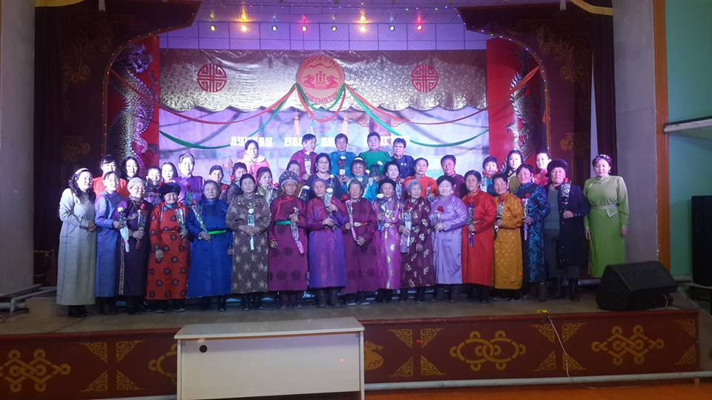**ДУУЛАХ ӨДӨР ДУУН ЦЭНГҮҮН БОЛЛОО**

Сумын нийт ахмадуудын дунд Дуулах өдөр дуун цэнгүүнийг зохион байгуулж нийт 50 гаруй ахмадууд оролцлоо. Цэнгүүнд оролцсон нийт ахмадуудад сумын эмэгтэйчүүдийн зөвлөлөөс хүндэтгэл үзүүлэн тэдний дунд дуу, бүжигчин хос тэмцээнүүдийг явуулсан. Тэмцээнийг Дархан халтар ХХК, Төрийн банк, ХААН банкууд ивээн тэтгэлээ.

**ШИЛДЭГ ЭМЭГТЭЙЧҮҮД ШАГНАЛАА ГАРДАН АВЛАА**

Жил бүр 7 номинацид нэр дэвшүүлэн шилдгийн шилдэг эмэгтэйчүдээ шалгаруулан алдаршуулдаг уламжлалтай билээ. 2018 он шилдгүүдээр дараах эмэгтэйчүүд шалгарлаа.

**Шилдэг ээж** – Хамтын хүч багийн  өндөр настан **Дансрангийн Цэрэн**

**Тэргүүний Сэхээтэн эмэгтэй** – 12 жилийн бүрэн дунд сургуулийн багш **Паламын Гантулга**

**Бүтээлч эмэгтэй** – Хамтын хүч баг **Даваагийн Сүхцэцэг**

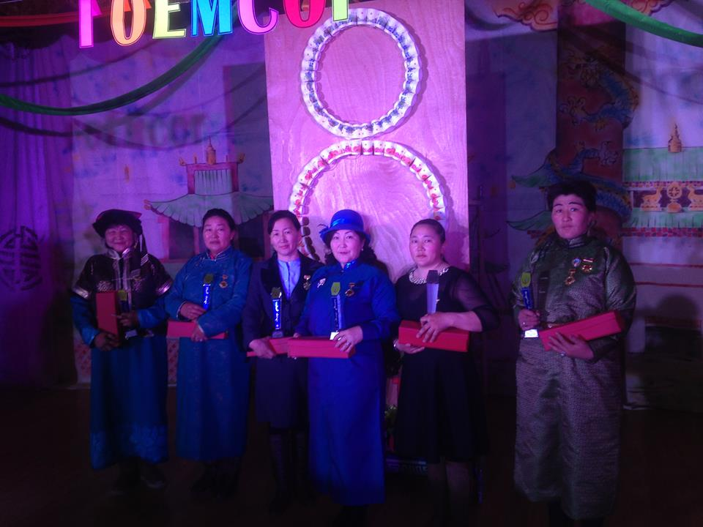**Тэргүүний Ажилчин эмэгтэй** – 12 жилийн бүрэн дунд сургуулийн эмч **Дамдиндоржийн Эрдэнэтуяа**

**Тэргүүний Тариаланч эмэгтэй** – Сондуулт баг **Баасангийн Туул**

**Тэргүүний Малчин эмэгтэй** – Улаантуг баг **Доржийн Мэндбаяр**

**Тэргүүний Бизнесмэн эмэгтэй** – Чацарганатын гол ХХК-ийн ажилтан, хүүхдийн цэцэрлэгийн багш **Баянтөрийн Санчирмаа** нар шилдэг номинацийн эзнээр тодорлоо.

**ЭЭЖҮҮД АЛДРАА ТЭМДЭГЛЭЛЭЭ**

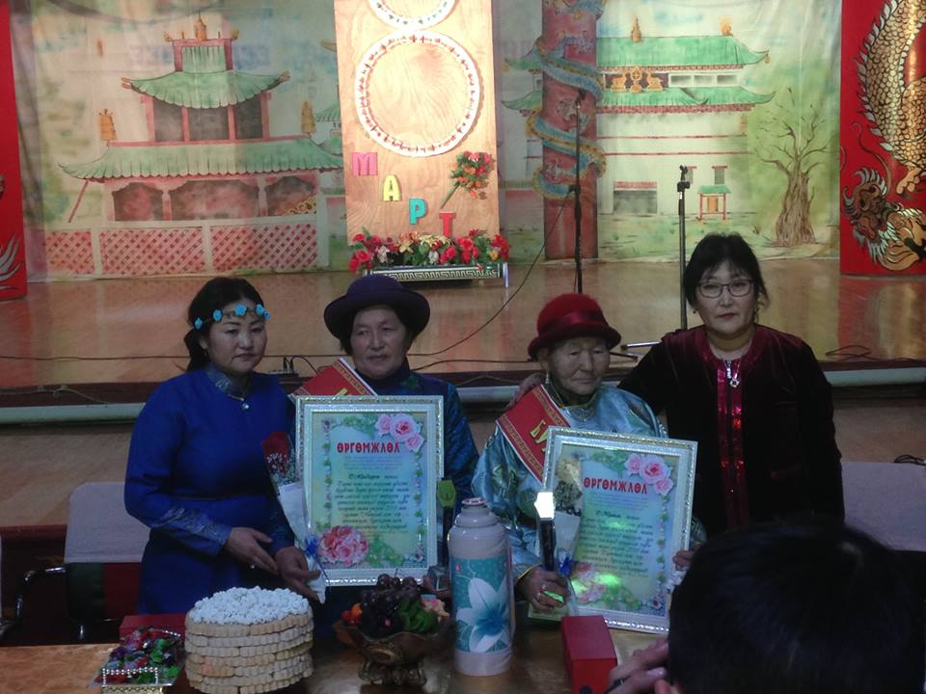Сумын 2018 оны “Буянтай ээж”-ээр тус сумын Улаантуг багийн харьяат өндөр настан Базаржавын Пунцаг өргөмжлөгдлөө. Тэрээр 10 хүүхэд төрүүлж өсгөсөн өдгөө 80 насыг насалж буй буянтай сайхан буурай юм.

Мөн сумын 2018 оны “Манлай ээж”-ээр Улаантуг багийн өндөр настан Балдоржийн Хандсүрэн өргөмжлөгдлөө. Тэрээр 6 хүүхэд төрүүлж өсгөсөн. 1976 оноос өдгөөг хүртэл мал аж ахуйн салбарт үр бүтээлтэй ажиллаж байгаа манлайлагч ээж юм.

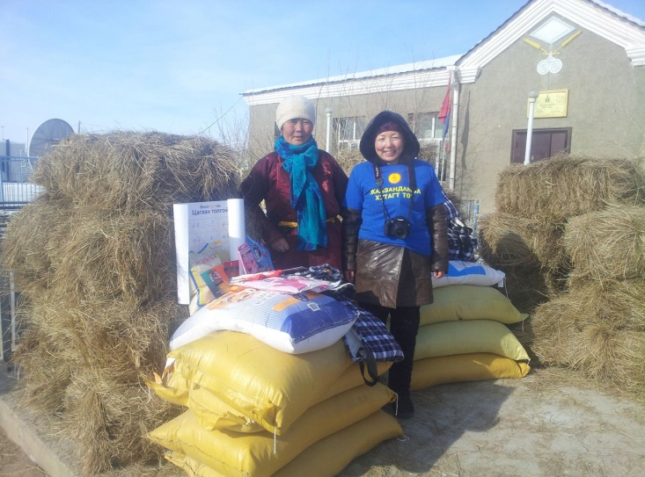**ЖАВЗАНДАМБА ХУТАГТ ТӨВӨӨС МАЛЧДАД ХАНДИВ ӨГЛӨӨ**

Жавзандамба хутагт төвөөс цаг агаар хүндэрч байгаа  энэ үед Н.Баттөмөр, Д.Ганзориг, М.Эрдэнэсувд, Д.Төртулга, Л.Эрдэнэжаргал, О.Оюунтунгалаг, Л.Нэргүйбаатар, Баг.Батсайхан, Н.Бөхтөмөр, Н.Дарьбазар, Д.Баттөр, О.Оюун, С.Багмид, Д.Мөнхбат, Б.Нэргүйжанцан, Б.Доржгарав, Д.Батдэлгэр, Су.Даваадорж, Ш.Халзантуухай,  нарын 19 өрхөд тусламж өглөө.

**МАРШ ТАКТИКИЙН ТЭМЦЭЭН БОЛЛОО**

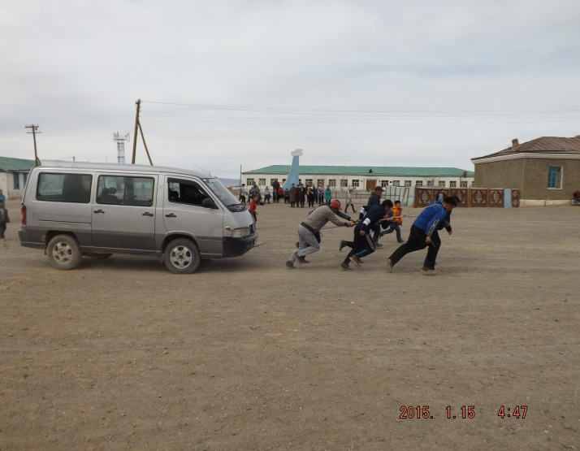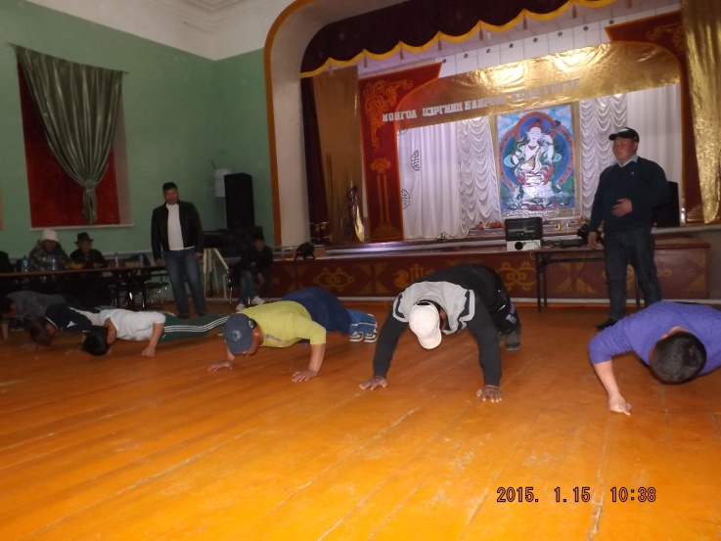Монгол цэргийн өдрийг тохиолдуулан Батлан хамгаалах тухай, Цэргийн албаны тухай хуулиудыг сурталчлах зорилгоор 3 сарын 18-ны өдөр 18-50 насны эрчүүдийн дунд Марш тактикийн тэмцээнийг ЗДТГ-аас зохион байгуулсан. Уг тэмцээнд 6 багийн 36 хүн оролцсон байна.

**БОЛОВСРОЛЫН БАЙГУУЛЛАГЫН ҮЙЛ АЖИЛЛАГААНЫ ТАЛААР:**

**"БИ ЭСТРАДЫН ДУУЧИН-2018" ХҮҮХДИЙН ДУУНЫ НААДАМ БОЛЛОО**

Би эстрадын дуучин -2018, Уран жиргээ-2018 улсын уралдааны 1-р шатыг сургууль дээрээ зохион байгуулж, шалгарсан 4а ангийн Ш.Анхчимэг, 8а ангийн сурагч Г.Тэргэл, 12а ангийн сурагч Дэжидмаа, “Уран жиргээ”-д  6а ангийн сурагч Б.Болортуяа, 12а ангийн сурагч М.Хонгорзул  нар 2-р шатанд  оролцлоо.  Би эстрадын дуучин -2018 хүүхдийн дууны наадмын 2-р шатнаас 8а ангийн сурагч Г.Тэргэл тэргүүн байр эзэлж,4а ангийн сурагч Ш.Анхчимэг 4-р байр, Уран жиргээ төрөлд Б.Болортуяа тусгай байр  эзэлсэн амжилтыг үзүүлсэн байна.

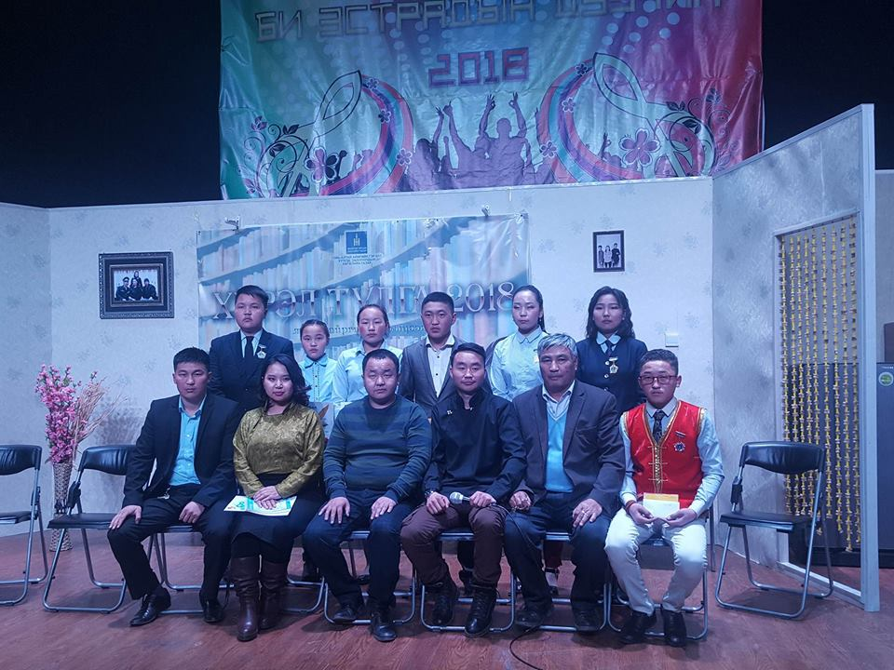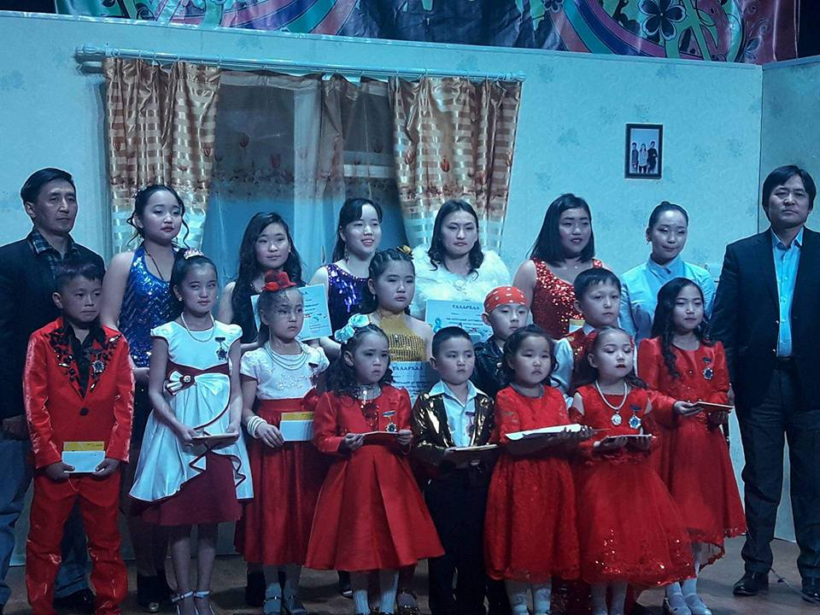

“Хог хаягдал” сарын аяны хүрээнд хог хаягдлаар бүтээл хийх “Бүтээлч анги” уралдааныг зохион байгууллаа. Хамгийн хэрэгцээнд тулгуурласан бүтээл хийсэн ангиар Б.Оюунгэрэл багштай 7а анги, хамгийн олон бүтээл хийсэн, оролцоо сайтай ангиар П.Ариунжаргал багштай 4а анги, хэрэгцээнд тулгуурласан, өнгө үзэмжтэй бүтээл хийсэн ангиар Т.Дандар багштай 9а анги, хамгийн сайн бүтээлээ тайлбарлаж хамгаалсан ангиар П.Гантулга багштай 5а анги тус тус шалгарч, өргөмжлөл, шүүр тосгуур бэлэглэлээ.

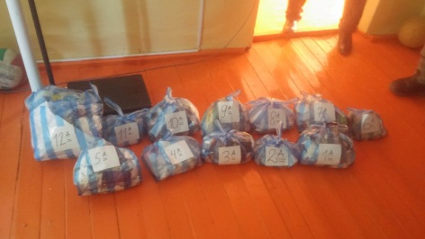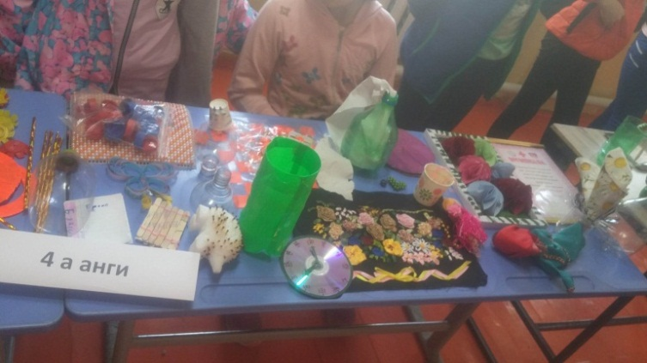

“Эрхэм сайн хөвгүүд-2” аяны үйл ажиллагаа эхэллээ. Сумын ИТХ-ын даргын тушаалаар зохион байгуулах комисс томилогдон, хийх ажлын төлөвлөгөө, аяны нээлтийн үйл ажиллагааг хийлээ.

3-р сарын 20 нд Алтай хотод шийдвэр гаргагч түвшний албан тушаалтан болон хүүхдийн өмнө үүрэг хүлээгчдийн хамтарсан “Хүүхдэд ээлтэй орон нутаг” сэдэвт зөвлөлдөх уулзалт, Хүүхдийн VI чуулган боллоо. Чуулганд сумын засаг дарга, сургуулийн захирал, нийгмийн ажилтан, цэцэрлэгийн эрхлэгч, хүүхдийн элч, сурагчийн төлөөлөл 8 сурагч оролцлоо.

Дэлхийн байгаль хамгаалах сангийн Ховд дахь салбараас хог хаягдлын сарын тайлан, хог хаягдлаар бүтээл хийх уралдаануудыг 3-р сарын 21,22 өдрүүдэд Баян-Уул сумд зохион байгууллаа. Тус уралдаанд нийгмийн ажилтан Н.Мөнхзул, байгаль хамгаалагч сурагчдын Сонор, Янзага эко клубуудын сурагчид амжилттай оролцож тэргүүлэн 70000 төгрөг, үнэ бүхий зүйлээр шагнууллаа.

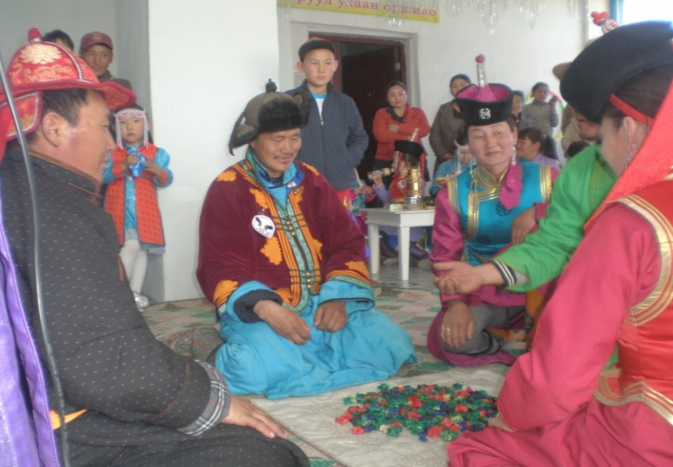**“ДӨРВӨН БЭРХ” ТЭМЦЭЭН БОЛЛОО**

Монголын уламжлалт соёл, ёс заншлаа өвлөн сэргээх, сурталчлах зорилготой хүүхэд багачуудад сурган таниулах зорилгоор ахлах бүлгийн хүүхдүүд, эцэг эхчүүдийн дунд “Дөрвөн 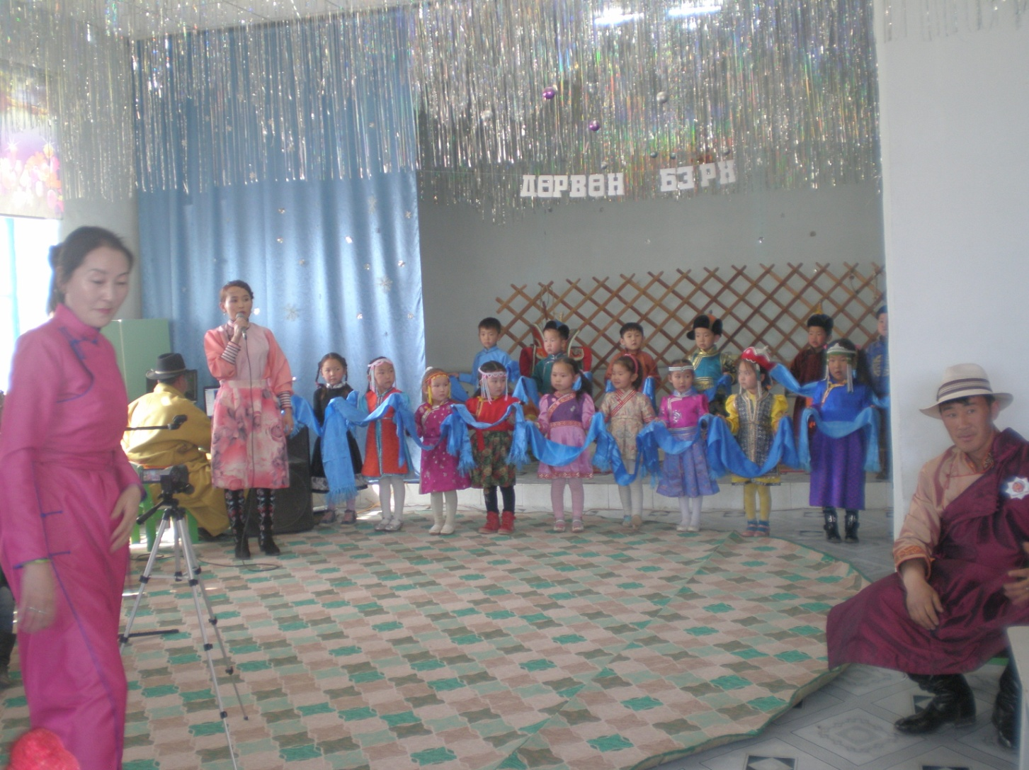бэрх“ тэмцээн явууллаа. Тэмцээний даалгаварт мэндчилгээ болон морь буулгах, дэмбээдэх, сээр хугалах, шагай шүүрэх, ардын дуу дуулах даалгаврыг өгч өрсөлдүүллээ. Тэмцээний 1-р байрыг Хоньчин баг, 2-р байрыг Адуучин баг тус тус эзэлсэн байна. Мөн ахлах бүлгийн хүүхдүүд ардын өв уламжлалаас суралцсан ерөөл магтаал, дуу бүжгээ толилууллаа. “Дөрвөн бэрх” тэмцээнд нийт 25 эцэг эх 15 хүүхэд хамрагдлаа.

**СОЁЛЫН БАЙГУУЛЛАГЫН ҮЙЛ АЖИЛЛАГААНЫ ТАЛААР:**

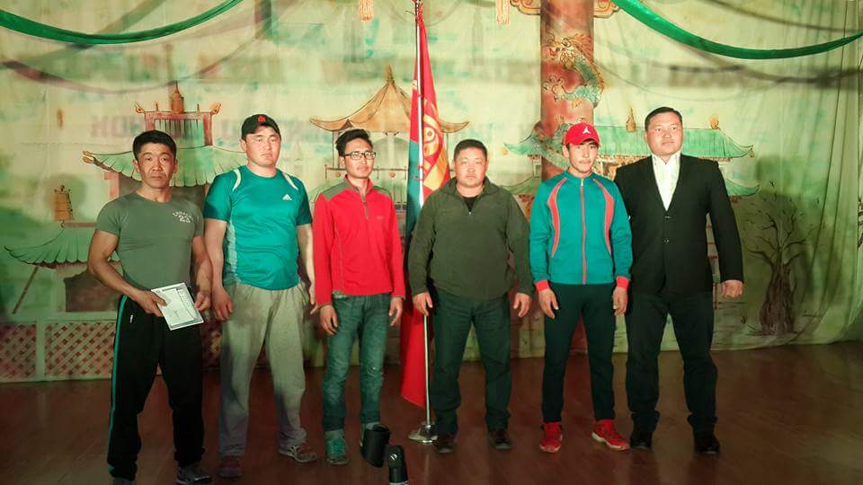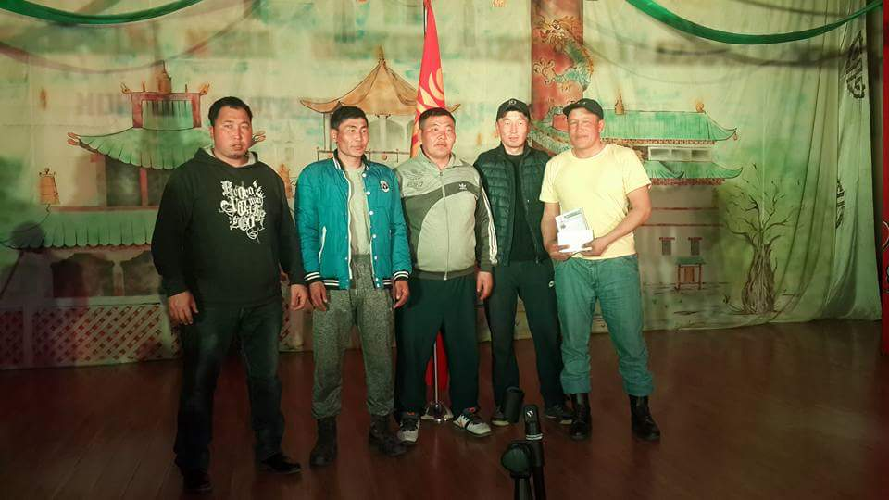 2018 оны 1-р улиралд соёл олон нийтийн ажил 17 ажил зохион байгуулсан. Үүнээс концерт 1, цэнгээнт үдэшлэг 6, уралдаан тэмцээн 4, караоке тэмцээн 1, гаднаас тоглолт 1, бусад ажил 4 байна. Байгууллагын жилийн үйл ажилгааны орлого 821.000 төг орлого оруулж давхардсан тоогоор 1950 хүн үйлчилсэн байна. Тайлант улиралд номын сангаар 63 уншигч 65 номоор үйлчлүүлсэн байна. Орон нутаг сурталчлах танхимаар 27 хүүхэд үйлчлүүлсэн. 2 үзмэрээр үзмэрийн фондыг нэмэгдүүлсэн. Соёлын биет бус өвийг өвлөн уламжлагч 1 ардын авьяастныг нэмж бүртгэсэн. Зэвсэгт хүчин үүсэн байгуулагдсаны 97 жилийн ойн баярт зориулж **“Эрчүүд дуулж байна”** цэнгүүнийг зохион байгуулан эрчүүдийн дунд “Караоке” тэмцээн явууллаа. Тэмцээний 1-р байрыг Э.Алтайбаатар ахлагчтай баг, 2-р байрыг Э.Баярцэнгэл ахлагчтай баг , 3-р байрыг Р.Отгонбаатар ахлагчтай багууд эзэлсэн. Амжилттай оролцож байр эзэлсэн багуудыг өргөмжлөл, мөнгөн шагналаар шагнаж урамшууллаа.

**ЭРҮҮЛ МЭНДИЙН ТАЛААР:**

2018 îíû 03 ñàðä õýâòýí ýì÷ë¿¿ëñýí íèéò ºâ÷òºí 18, äóóäëàãà 12 ¿¿íýýñ àëñûí äóóäëàãà 6 , àøèãëàñàí îð õîíîã 130 ,á¿ãä ¿çëýã 98 , нас баралт 1.

Нийт хяналтанд байгаа жирэмсэн 18, øèíýýð õÿíàëòàä àâñàí æèðýìñýí - 5 . ГАА –ийн нэгдсэн эмнэлэгт хүргэсэн өвчтөн 3.

Хөнгөлөлттэй эмийн жороор нийт 41 хүнд үйлчилж 670000 төгрөгний эмийг хөнгөлж олголоо.

2018 оны 03-р сард 1648000 төгрөгний эм бараа татан авсан байна.

Олон найрлагат бичил тэжээлийн холимогийг нийтдээ 50 хүнд олгож уг бэлдмэлийг хэрхэн хэрэглэх талаарх зөвлөгөөг өглөө.

2018 оны 03-р сард “Бага насны хүүхдийн хоол тэжээл“, “Зохистой хооллолтын ач холбогдол” сэдэвт сургалтуудыг 2 удаа зохион байгуулж 0-5 насны хүүхэдтэй 25 эцэг,эхчүүдийг хамрууллаа.

**Мэдээ бэлтгэсэн: Д.Ончимэг**